Fruta y dip de mantequilla de cacahuete

Rinde: 6 porciones (1 taza de fruta y 2 cucharadas de dip por porción)
Tiempo de preparación: 10 minutos

Ingredientes
6 tazas de fruta fresca lavada como manzana, banana, pera, uva o fresa
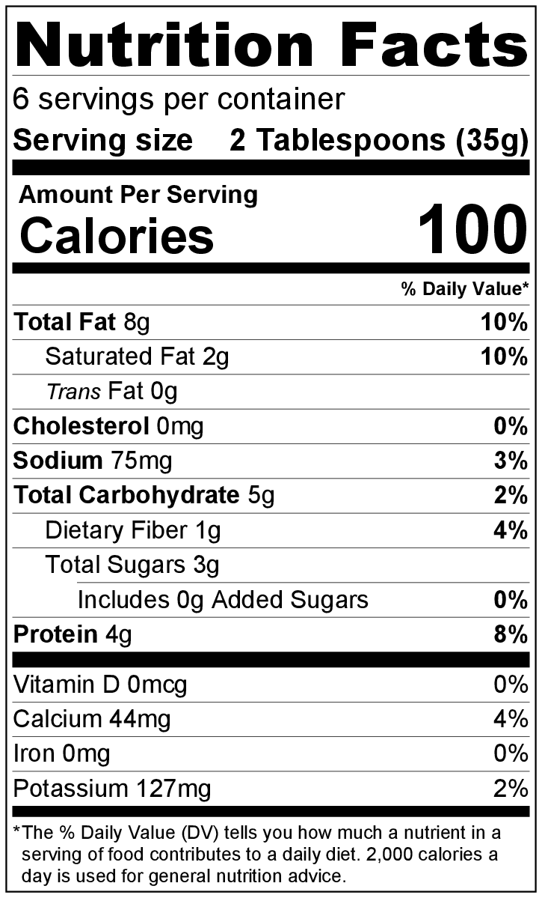
½ taza de yogur natural
Dip only
½ cucharadita de vainilla
⅓ taza de mantequilla de cacahuete

Preparación
- Lavar las frutas y cortarlas en trozos que sean fáciles de sumergir en el dip.
- Reunir y medir todos los ingredientes antes de comenzar a preparar la receta.
- Unir el yogur, la vainilla y la mantequilla de cacahuete en un recipiente mediano y mezclar bien.
- Dejar enfriar en el refrigerador hasta el momento de servir.
- Colocar la fruta alrededor del recipiente con el dip y servir.
- Refrigerar las sobras dentro de las 2 horas. Consumir dentro de los siguientes 3 a 5 días.

¡Sea creativo! Unte una tortilla con el dip, agregue banana y enrolle.

